Lista de Colecciones:

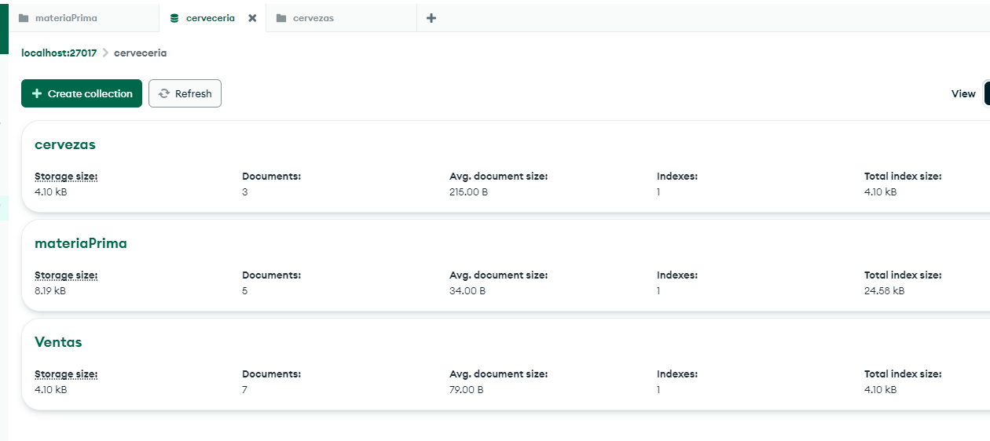

Colección Cervezas

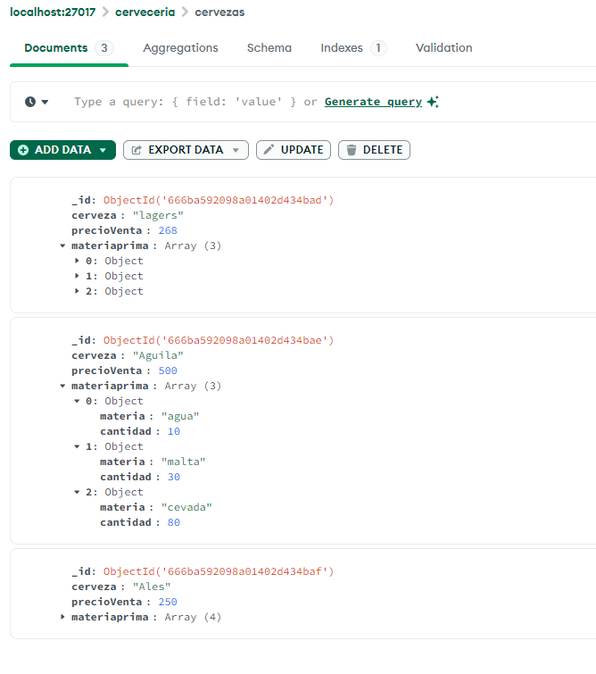

Colección MateriaPrima

Colección Ventas

